Okul no :24bilp0050

İsim soyisim : Semih Eren

01.05.2025

**BİLP1122.4 WEB VE İNTERNET PROGRAMCILIĞI**

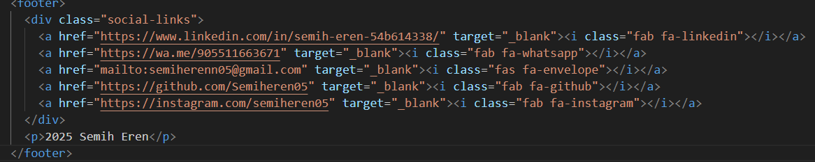

**<footer> etiketi**

Sayfanın alt bilgi (footer) bölümünü temsil eder. Genellikle iletişim, bağlantılar ve telif hakkı gibi bilgiler burada bulunur.

**<div class="social-links">**

Bu div, sosyal medya bağlantılarını gruplamak için kullanılır. class="social-links" ifadesi, CSS ile bu alana özel stil uygulanmasına olanak tanır.

Her bağlantı (<a> etiketi) farklı bir sosyal medya veya iletişim kanalına yönlendiriyor:

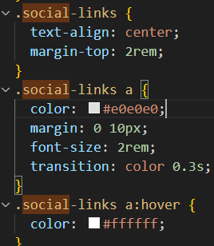

.social-links: Sosyal medya ikonlarını **ortalar** ve üstten **boşluk** ekler.

.social-links a:

* **Açık gri renk**,
* **Aralarında boşluk**,
* **Büyük ikon boyutu**,
* **Yumuşak renk geçişi** tanımlar.

a:hover: Üzerine gelince ikonun rengi **beyaz olur**.

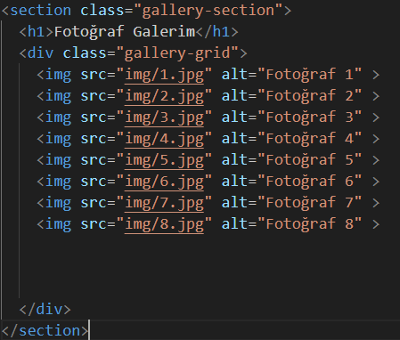

<section class="gallery-section">: Galeri içeriğini kapsayan bölüm.

<h1>: Bölüm başlığı – "Fotoğraf Galerim".

<div class="gallery-grid">: Fotoğrafları ızgara (grid) düzeninde gruplar.

<img src="...">: Her biri bir fotoğrafı temsil eder (toplam 8 adet).

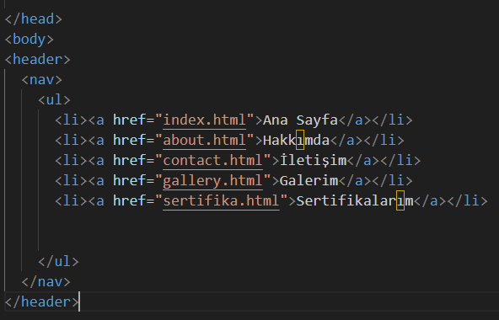

* <header>: Sayfanın üst bölümüdür (başlık kısmı).
* <nav>: Navigasyon (gezinti) menüsünü kapsar.
* <ul>: Menüdeki bağlantılar bir **liste** halinde sunulur.
* <li><a href="...">...</a></li>:  
  Her satır, bir sayfaya yönlendiren **bağlantıdır**:
  + index.html: Ana Sayfa
  + about.html: Hakkımda
  + contact.html: İletişim
  + gallery.html: Galerim
  + sertifika.html: Sertifikalarım

Yani bu bölüm, ziyaretçilerin sitenizde kolayca gezinebilmesi için bir **ana menü** sunar.



<link rel="stylesheet" href="style.css">

Yazdığımız style.css dosyasını sayfaya bağlar

<link rel="stylesheet" href="https://cdnjs.cloudflare.com/.../font-awesome/...">

**Font Awesome** kütüphanesini ekler

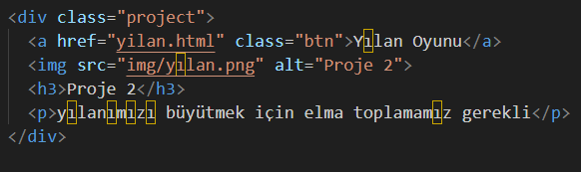

**<div class="project">**

Bu, tek bir projeyi kapsayan kutudur.

**İçindekiler:**

* **<a href="yilan.html" class="btn">Yılan Oyunu</a>**  
  – Kullanıcı bu butona tıklarsa yilan.html sayfasına gider.  
  – class="btn" sayesinde bu bağlantı buton gibi görünür.
* **<img src="img/yılan.png" alt="Proje 2">**  
  – Projeye ait bir görsel gösterilir (örnek: yılan oyunu ekran görüntüsü).
* **<h3>Proje 2</h3>**  
  – Projenin başlığıdır.
* **<p>yılanımızı büyütmek için elma toplamamız gerekli</p>**  
  – Projenin kısa açıklaması.

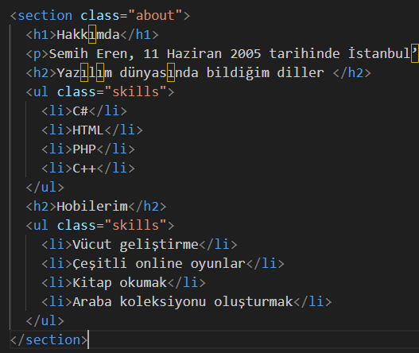

**<section class="about">**

* Tüm “Hakkımda” içeriğini kapsayan bölüm. class="about" sayesinde css ile şekillendiriyoruz

**İçerik yapısı:**

1. **Başlık – <h1>**
   * "Hakkımda" başlığı gösterilir.
2. **Paragraf – <p>**
   * Semih Eren’in doğum yeri, eğitim durumu ve yazılıma olan ilgisi hakkında bilgi verir.
3. **Alt Başlık – <h2>**
   * "Yazılım dünyasında bildiğim diller"
4. **Liste – <ul class="skills">**
   * Bildiği yazılım dilleri sıralanır: C#, HTML, PHP, C++
5. **Alt Başlık – <h2>**
   * "Hobilerim"
6. **Liste – <ul class="skills">**
   * Kişisel hobileri belirtilir: vücut geliştirme, oyunlar, kitap, araba koleksiyonu

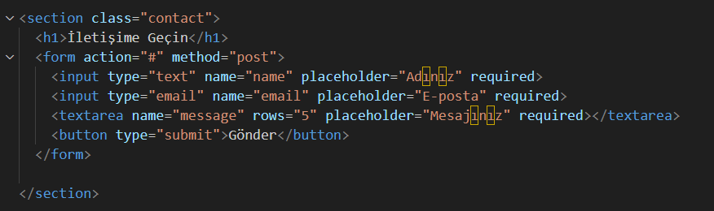

• **<h1>İletişime Geçin</h1>**

* Bölüm başlığıdır.

• **<form action="#" method="post">**

* Form verileri gönderileceğinde, POST yöntemiyle iletilir.
* action="#" geçici olarak bağlantı verilmeyen formu temsil eder (genellikle bir sunucu adresi eklenir).

• **Form Elemanları:**

* **<input type="text" name="name" placeholder="Adınız" required>**  
  Kullanıcının adını girmesi için metin kutusu. required ile boş geçilmesi engellenir.
* **<input type="email" name="email" placeholder="E-posta" required>**  
  E-posta adresi girişi. Tarayıcı, geçerli bir e-posta biçimini kontrol eder.
* **<textarea name="message" rows="5" placeholder="Mesajınız" required>**  
  Mesaj alanı. Kullanıcının yazacağı metin için kutudur. 5 satır yüksekliğinde.
* **<button type="submit">Gönder</button>**  
  Formu gönderen buton.

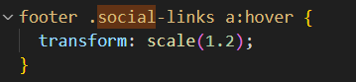

Bu CSS kodu, bir web sitesindeki sosyal medya bağlantılarına fare ile tıklandığında büyüme efekti uygular. Yani, kullanıcı fareyi sosyal medya bağlantılarının üzerine getirdiğinde, bağlantılar %20 oranında büyür.

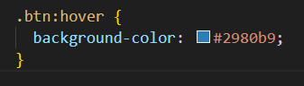

Bu kısım, butona fareyle tıklandığında (hover durumu) uygulanacak stil tanımlar.

Background-color ise butonun arka plan rengini değiştirir